МУНИЦИПАЛЬНОЕ КАЗЁННОЕ ДОШКОЛЬНОЕ ОБРАЗОВАТЕЛЬНОЕ УЧРЕЖДЕНИЕ
СЕВЕРНОГО РАЙОНА НОВОСИБИРСКОЙ ОБЛАСТИ
СЕВЕРНЫЙ ДЕТСКИЙ САД «УЛЫБКА»

Сценарий утренника
«День матери» в подготовительной группе «Звёздочки»

Воспитателя Фулавкиной Натальи Васильевны

Северное 2015г.
Сценарий утренника «День матери» в подготовительной группе «Звёздочки»
Цель: Способствовать созданию праздничной, доверительной атмосферы;
- учить детей выражать любовь к самому близкому и родному человеку- маме;
-развивать положительное отношение ребенка к окружающему миру;
-поощрять творческие способности мам и воспитанников.
Задачи: углублять знания детей о роли мамы в их жизни;
- развивать интерес ребенка к своим близким;
- способствовать сплочению детского- родительских отношений;
-способствовать развитию детской речи через выразительное чтение стихов;
- воспитывать доброе, заботливое отношение к маме.
Дети входят в зал под музыку марша.
Вед: Добрый день, дорогие друзья!
Мы здесь сегодня собрались, чтобы поздравить наших мам,
Большого счастья и здоровья мы от души желаем вам!
Пусть день чудесный этот, снежный,
Запомнится как самый нежный!
Как самый радостный и милый, веселый, добрый и красивый!
Мы поздравляем наших мам и это так приятно нам!
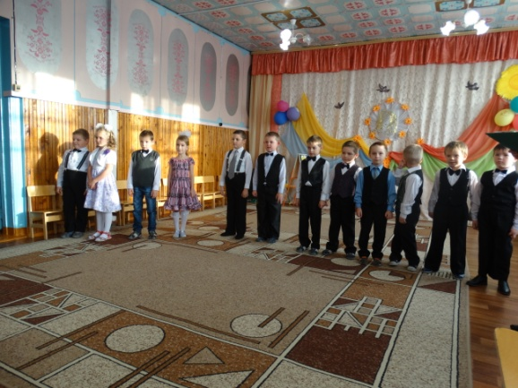
Дети читают стихи.
- На свете добрых слов не мало, Надя
Но всех добрее и важней одно.
Из двух слогов простое слово МАМА.
И нету слов нужнее, чем оно.
- Мама улыбнется, мама погрустит, Тимофей
Мама пожалеет, мама и простит.

- Мама – осень золотая, мама самая родная, Даня П.
Мама – это доброта, мама выручит всегда!
- Мама, нет тебя дороже, мама всё на свете может, Придан Серёжа
Мам сегодня поздравляем, мамам счастья мы желаем.

- Мама - сколько в этом слове Кирилл К.
Солнца, света и тепла.
Мама -нет тебя дороже.
Ты нам детям жизнь дала!
- Ах ты, милая, нежная мама! Влад Д.
Я тебе приношу свой поклон,
Я люблю тебя, милая мама,
И всегда буду рядом с тобой!
- Мам своих мы поздравляем Даша
И от всей души желаем,
Быть здоровыми, счастливыми
И весёлыми, красивыми.
- Все вместе: Мама я тебя люблю, песню я тебе дарю!
Дети поют песню Мамочка моя.
Дети вручают открытки мамам.
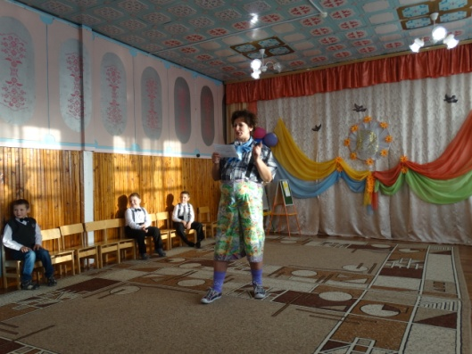
Под музыку влетает Карлсон. В руках у него цветочек. Карлсон: Ой, здравствуйте, дорогие мамы и бабушки, поздравляю и я Вас с праздником! Я так торопился, чуть не опоздал!

Вед: Ой, Карлсон, как ты вовремя пришел! Может ты продолжишь наш праздник!
Карлсон: Конечно! Вы стихи рассказывали? (рассказывали) Песню пели? (пели) Играли? (нет)
Карлсон: Пришло время поиграть и посмотреть, как мамы справятся с заданиями!
Вед: Какой ты Карлсон молодец! И какая же будет первая игра?
Карлсон: Мы будем играть с мамами в рифмы. Я буду читать стихи, а наши мамы заканчивать их.
- По утрам своих ребят мамы водят… в детский сад
- Я люблю трудиться не люблю лениться
Сам умею ровно гладко застилать свою… кроватку
- Помогать я маме, с ней я вымою … посуду
- У Юры и Вовы обновы, сшили мальчишкам штанишки,
А на штанишках карманы, кто сшил штанишки… мамы
- Нашей маленькой Иринке, рисовать люблю… картинки
Вед: Вот видите, как заняты ваши мамы, даже могут сшить штанишки!
1.(Конкурс –угадай на вкус варенье) 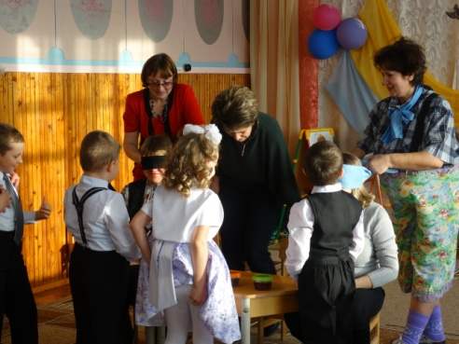
Карлсон: Скажите, а какое моё любимое лакомство? (варенье)
Следующая игра заключается в том, чтобы с закрытыми глазами угадать на вкус варенье. А дети будут помогать. Будут кормить своих мам.( с мамами)
- (Конкурс –наряди маму)

Карлсон: Какие наши мамы молодцы и варенье угадали. Ребята, а ваши мамы любят наряжаться? Давайте поможем маме стать ещё красивее. Нарядим ее. Затем вместе с мамой нужно пройти по подиуму как модели, показать свой наряд.
3.Конкурс – мамабол.
В этом конкурсе принимают участие и мама и ребенок. Мама встает на расстоянии 2-5 метров от ребенка и делает из рук что-то вроде баскетбольного кольца. А ребенок кидает в это кольцо надутые воздушные шары. При этом мама может помогать ребенку, двигая свое кольцо в любую сторону, но, не переходя черту, чтобы расстояние между ними не уменьшалось. Чья семья попадет больше мячей в кольцо из 5 та и победила.
Вед: Ученые пришли к выводу, что нет более универсальной стиральной машины, чем мамины руки. Они подсчитали, что если сложить в стопку всё бельё, которое мама гладит за свою жизнь, то получится высокая гора, а если слить в один водоём всю воду, которую одна мама использует для стирки, то получится большое водохранилище, больше чем море.
За мамин ежедневный труд, сердечность и терпение
Медалей важных не дают, к большому сожаленью.
Но мы решили исправить положение.
Медали смастерили и вот сейчас – вручение!
За доброту и нежность!
Терпение и заботу!
Любимые мамочки вы удостаиваетесь звания
«Лучшая в мире мама »!
И всем вам вручаются памятные рукотворные медали!
Под музыку «Фанфары» дети вручают мамам медальки.
Карлсон: Вы подарили мамам медальки, а я вам принёс подарочки и тоже хочу вручить вам, дети. Я очень люблю сладости и делюсь ими с вами. (раздает конфеты)
Мне пора идти, до свидания!
Ведущая: А мы продолжаем наш праздник!
Дети читают стихи:
1. Улыбнись скорее, Ваня
Мама не грусти!
Подарю тебе я
Солнечные дни.
Подарю листочки,
Подарю цветы.
Сбудутся пусть точно
Все твои мечты!
- Только мама понимает Глеб
Даже если ты не прав.
Только мама обнимает
Всех родней на свете став.
- Без сна ночей прошло немало Матвей
Забот, тревог, не перечесть.
Большой поклон вам всем родные мамы,
Зато, что вы на свете есть.

- За доброту, за золотые руки, Соня
За материнский ваш совет,
От всей души мы вам желаем
Здоровья, счастья, долгих лет.
- Подрастем и будем сами Сережа Ж.
Мы заботится о маме.
А пока доставим ей
Радость песенкой своей!
Песня «осенний блюз»
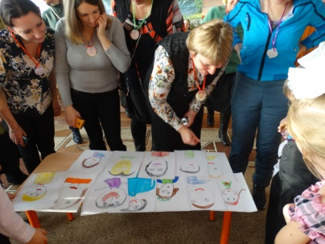
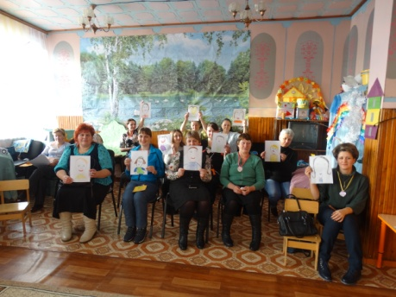
Ведущий:! Наши ребята, нарисовали портреты своих мам. т

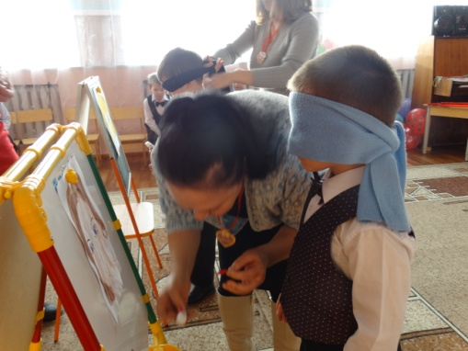

ИГРА « Приклей улыбку маме »
На мольберте нарисованы 2 портрета мам без губ. Два ребёнка с завязанными глазами должны приклеить на портрет улыбку.

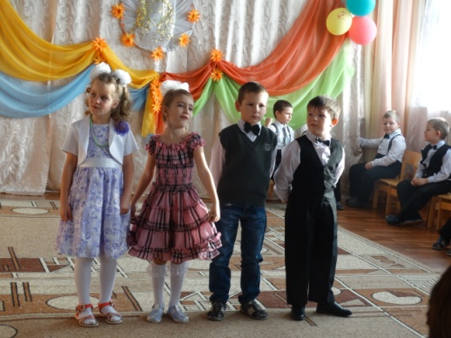
Вед: Молодцы мамы и бабушки и примите ещё один подарок, для вас, родные, сейчас звучат частушки!
Мама, милая моя! Паша К.
Поздравляю я тебя!
Лучше нет тебя на свете,
Ты любимая моя!
- Я сегодня утром встал, Денис Б.
С удивлением узнал
Что у нашей мамы праздник
Вот такой вот я проказник.
- Моя мама очень важный Олег
И серьёзный человек
Ну а дома самый славный
Приготовит нам обед.

- Я сегодня поутру Соня
Заплела сама косу
Ты поспи моя мамуля
Я тихонько посижу.

- У меня большой медведь Надя
Тихо мишка не реветь
Строго я ему сказала
Видишь мамочка устала

5.А меня сегодня в садик Даня Б.
Папа утром провожал
Не скучай , моя мамуля,
Крикнул я и убежал.
- Я люблю свою мамулю, Даша
Она добрая душа,
Если где-то я халтурю,
Всё прощает мне она.
6. Пусть звенят повсюду песни Все
Про любимых наших мам
Мы за всё, за всё родные
Говорим спасибо вам!
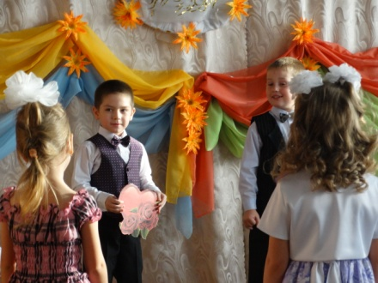
Игра “Теплые слова”
Ведущая: Ребята, у меня в руках сердце. Сердце – это символ любви. Кому по окончании музыки достанется оно, тот от всего сердца расскажет нам о своей маме. Дети стоят по кругу и под музыку передают друг другу сердце.
А сейчас я хочу пригласить мальчиков. Они тоже старались, готовили для мам поздравленье. Давайте их поприветствуем!
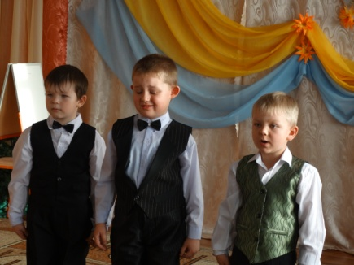
Выходят мальчики:
1. Когда я вырасту большим Андрей
Я буду офицером!
Я маму буду охранять
Я буду очень смелым.

2. Скажет мама: Даня Б.
«Ты расти, расти сынок,
И не знай тревоги,
Ждут героя впереди
Дальние дороги».

3. За твои заботы мама Паша Х
Я тебя благодарю.
Поцелуй свой нежный самый
В этот день тебе дарю.

4. Моряки - народ бывалый Кирилл П.
Никогда не подведут
Подрастают капитаны -
Их моря большие ждут!
Вед.: Попрошу всех дружно встать, будем мы сейчас играть!
Игра « Угадай по рукам»
(мама должна узнать своего ребенка по рукам) :
Вед: Наш праздник подошел к концу. И я надеюсь, что он понравился и ребятам и мамам! Мы желаем Вам, дорогие мамы, здоровья, любви, понимания, тепла семейного очага. Пусть всегда будет мир, пусть всегда улыбаются дети! Осталось сказать только одно: не забывайте родителей, берегите матерей!
